Práctico N° 1.3: Concientización - Ataques
1) Primeramente debemos definir dos conceptos, los mismos son Payloads y Exploits.

Exploit ("explotar" o ‘aprovechar’) es un fragmento de software, fragmento de datos o secuencia de comandos y/o acciones, utilizada con el fin de aprovechar una vulnerabilidad de software de un sistema de información para conseguir un comportamiento no deseado del mismo.
Basicamente, un exploit es simplemente una pedazo de código que nos permite aprovecharnos de una vulnerabilidad presente en un sistema.

Una vez dentro del sistema, necesitamos culminar nuestra función de hackear el mismo, es decir, necesitamos un payload que nos permitirá exploitear la vulnerabilidad al máximo, en otras palabras, el payload es aquella parte del código cuya funcionalidad es maliciosa. Para finalizar, un payload puede ser utilizado por varios exploits y viceversa.

Msfvenom es un generador de payloads, mientras que Meterpreter es un payload que se ejecuta en la memoria de un dispositivo al ser exploiteado. Su ejecución en memoria se debe para el intento de evitar la detección por el antivirus y su nombre proviene de meta-intérprete, ya que es quien se encarga de interpretar los comandos que le enviamos al dispositivo que fue exploiteado.
Basicamente Msfvenom se utiliza para generar Payloads y Meterpretes es un interprete post exploit para asi poder hacer uso de la vulnerabilidad.

2) Se utilizo Metasploit localmente, es decir, no se utilizo la maquina virtual provista por la catedra.

Se utilizó msfvenom para la generación del payload:
Luego se instala en el telefono movil el .apk generado por msfvenom.
Al correr el comando “exploit” la consola avanzó los primeros dos mensajes y se quedó esperando. Luego, una vez iniciada la aplicación MainActivity en el teléfono android vulnerado, apareció el tercer mensaje (“Sending stage…”) y se estableció la conexión con el teléfono. De aquí viene la explicación del payload REVERSE_tcp, ya que el atacante queda a la escucha y el atacado es quien comienza la comunicación.

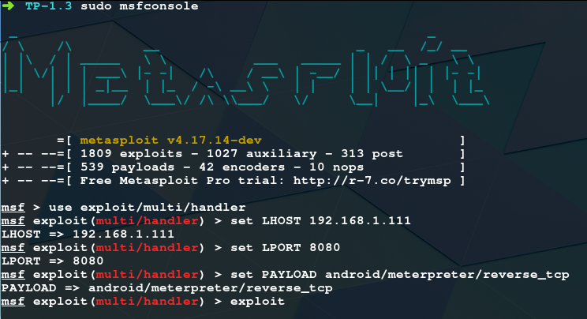
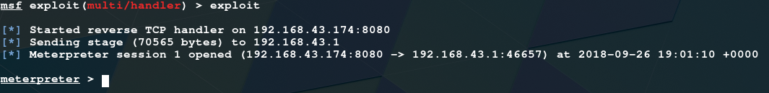
Una vez establecida la conexión, ya podemos ejecutar comandos:
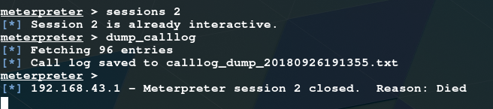
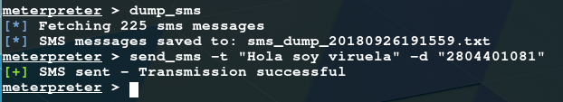
Los archivos que los DUMPS dan como resultado, se encuentran en el comprimido de este trabajo.
Para Windows contamos con ciertas otras opciones que podemos aprovechar, como por ejemplo:
  - clearev: Limpia los logs del sistema, de aplicaciones y de seguridad de Windows.
  - shell: abre una sesión de consola del sistema atacado.
  - vnc: abre una sesión de vnc en el sistema atacado.
Entre otros.

